

ที่ ศธ ๐๔๒๒๕/๕๘๔ สำนักงานเขตพื้นที่การศึกษาประถมศึกษาพัทลุง เขต ๒
ถนนเอเชีย ตำบลแม่ขรี อำเภอตะโหมด
จังหวัดพัทลุง ๙๓๑๖๐
๑๔ มีนาคม ๒๕๕๗
เรื่อง การเลือกตั้งสมาชิกวุฒิสภา
เรียน ประธานอนุกรรมการการเลือกตั้งประจำเขตเลือกตั้งอำเภอเขาชัยสน
อ้างถึง หนังสืออำเภอเขาชัยสน ที่ พท ๐๔๑๘/๓๕๑ ลงวันที่ ๗ มีนาคม ๒๕๕๗
สิ่งที่ส่งมาด้วย รายชื่อหน่วยเลือกตั้งและที่เลือกตั้งสมาชิกวุฒิสภา จำนวน ๑ ฉบับ
ตามหนังสือที่อ้างถึง อำเภอเขาชัยสนขอความร่วมมือให้คัดเลือกข้าราชการครูฯในสังกัด
เป็นเพื่อแต่งตั้งเป็นผู้อำนวยการประจำหน่วยเลือกตั้ง ในการเลือกตั้งสมาชิกวุฒิสภา นั้น
สำนักงานเขตพื้นที่การศึกษาประถมศึกษาพัทลุง เขต ๒ ขอส่งรายชื่อข้าราชการครูฯ
เพื่อแต่งตั้งเป็นผู้อำนวยการประจำหน่วยเลือกตั้ง มาพร้อมนี้ จำนวน ๓๑ หน่วยเลือกตั้ง
จึงเรียนมาโปรดเพื่อทราบ
ขอแสดงความนับถือ
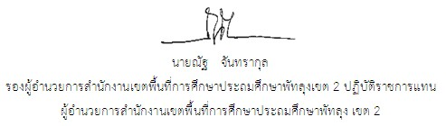

กลุ่มอำนวยการ
โทร. ๐-๗๔๖๙-๕๙๑๑
โทรสาร ๐-๗๔๖๙-๕๙๑๒

